Âm nhạc 2
( Chủ đề 2: Biết ơn thầy cô giáo - tiết 5)
HÁT: EM THƯƠNG THẦY MẾN CÔ
VẬN DỤNG SÁNG TẠO: VẬN ĐỘNG THEO TIẾNG TRỐNG
1. Yêu cầu cần đạt:
- Hát đúng cao độ và trường độ bài Em thương thầy mến cô.
- Hát rõ lời, thuộc lời, biết hát kết hợp với gõ đệm theo phách và biết vận động theo tiếng đàn.
- Có kĩ năng ca hát cơ bản
- Phát triển giọng hát tự nhiên cho HS
- Biết thể hiện bài hát theo hướng dẫn của giáo viên.
- Góp phần giáo dục các em yêu mến thầy cô, bạn bè, mái trường
2. Đồ dùng dạy học :
GV:- Đàn phím điện tử. Băng đĩa nhạc, loa đài, máy tính, Trống con
HS: - SGK
3. Các hoạt động dạy – học chủ yếu:
HOẠT ĐỘNG CỦA GV | HOẠT ĐỘNG CỦA HS
1. HĐ Mở đầu  - Hãy kể tên những bài hát về thầy cô giáo mà em biết.  - GV gợi ý: Cô giáo, cô và mẹ, ngày đầu tiên đi học..  - GV bật nhạc bài Ngày đầu tiên đi học, HS vận động nhịp nhàng theo bài hát  2. HĐ Hình thành kiến thức mới  * Hát: Em thương thầy mến cô  - Với mỗi người, ngôi nhà là tổ ấm yêu thương. Nơi ấy có biết bao người thân yêu đã vun vén hạnh phúc cho ta. Nhưng có một ngôi nhà nữa, ngôi nhà ghi dấu một thời thơ trẻ sôi nổi, đầy hăm hở của tuổi thơ ta. Nó ôm ấp biết bao nhiêu kỉ niệm về tình thầy, tình bạn. Và để đền đáp công lao dạy dỗ to lớn của quý thầy cô các em nhớ nhé phải hăng say học hành, ngoan ngoãn, vì quê hương vì đất nước. Bài hát Em thương thầy mến cô đã được Nhạc sĩ Phạm Trọng Cầu sáng tác dành cho các em.  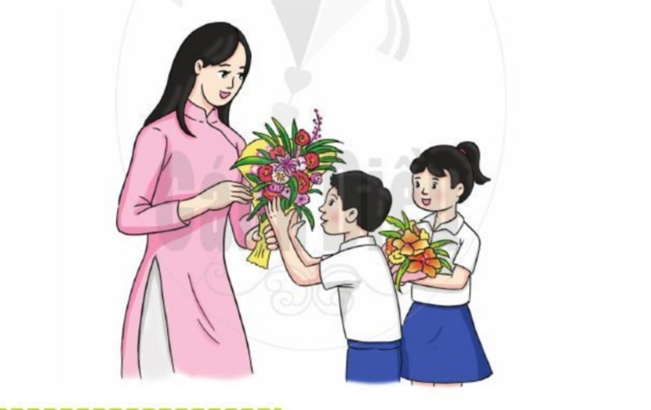  -Giáo viên cho HS nghe bài hát kết hợp vận động cơ thể hoặc biểu lộ cảm xúc.  - ?Em hãy nói cảm nhận ban đầu về lời bài hát.  - HD HS đọc lời ca theo tiết tấu.  + Câu 1: Sao em thương thầy và mến cô/, hằng chăm lo/, hằng gắng sức/.  + Câu 2: Quyết chí/ đem trọn niềm hăng say /vì tương lai/ vì mai đây/.  + Câu 3: Nên em luôn luôn gắng công học hành/. Vì quê hương/, vì đất nước/.  + Câu 4: Nên em luôn luôn khắc ghi trong lòng/ một tình yêu non sông/.  Câu 5: Sao em thương thầy và mến cô/, hằng chăm lo/, hằng gắng sức./(quay lại câu 1)  Câu 6: Quyết chí đem trọn niềm hăng say/ vì hôm nay /vì mai đây/. (quay lại câu 2 kết )  Giải thích “thương thầy”nghĩa là “yêu quý thầy”. hằng chăm lo, hằng gắng sức” nghĩa là “luôn chăm lo, luôn gắng sức”.  - HD tập hát từng câu nối tiếp đến hết bài  - Đàn giai điệu mỗi câu 2 đến 3 lần, bắt nhịp cho HS hát.  - Y/c: các em lấy hơi ở đầu câu hát.  - GV chỉ định:  - Nghe, sửa sai ( nếu có)  - GV hướng dẫn HS thể hiện đúng những chỗ ngân dài 2, 3 phách chỗ cuối nghỉ 1 phách quay lại để kết.  - GV đàn cho học sinh hát cả bài với tốc độ ổn định, thể hiện tình cảm vui tươi, tha thiết.  - GV hướng dẫn HS vỗ tay đệm theo phách, nhịp.  GV thực hiện mẫu câu đầu. HS quan sát và nhận xét cách vỗ tay theo nhịp, phách.  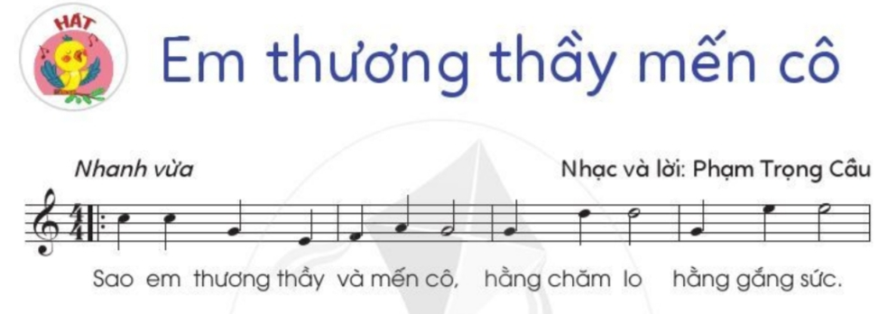    - Các nhóm cá nhân luân phiên luyện tập  - GV gọi 1 nhóm học sinh thực hành trước lớp luyện tập.  Nhóm nữ: Câu 1- nhóm nam- câu 2.Nhóm nữ: câu 3. Nhóm nam nữ câu 4  - GV nhận xét sửa sai nếu có.  -GV gọi một nhóm lên thực hiện trước lớp các nhóm còn lại quan sát và nhận xét.  -Gv Hỏi: Hôm nay các em học bài gì ?  - Nội dung của bài hát truyền tải đến chúng ta thông điệp gì ?  - HD HS luyện tập bài hát theo nhóm, tổ, cá nhân  - GV yêu cầu các tổ, nhóm, cá nhân tập trình bày bài hát.  - GV nhận xét, sửa sai ( nếu có).  3. HĐ Luyện tập, thực hành : Vận động theo tiếng trống  - GV gõ trống, HS nghe và quan sát vận động phù hợp.  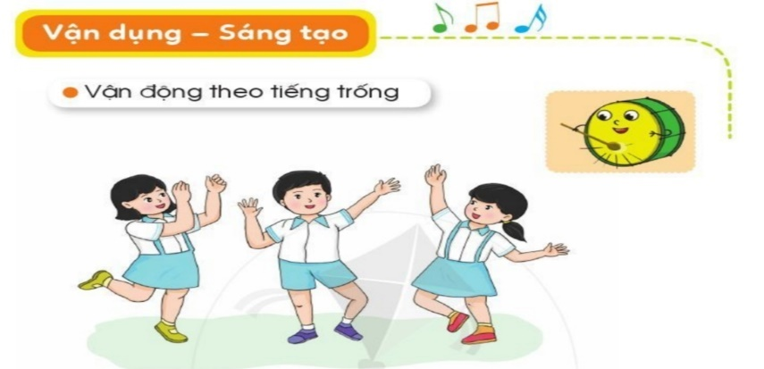  - GV gõ trống cho HS thực hiện 3 lần  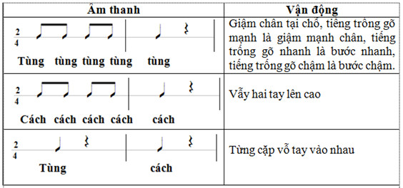  - Gọi 5 bạn lần lượt lên thực hiện.  4. HĐ củng cố và nối tiếp  - GV hỏi:  + Hôm nay các em được học bài hát có tên là gì?  + Ai là tác giả của bài hát?  + Nội dung bài hát giáo dục các em điều gì?  - GV nhận xét câu trả lời của HS  - GV chốt lại mục tiêu của tiết học.  - GV khen ngợi các em có ý thức tập luyện, hát hay, vận động tốt. Động viên những em còn rụt rè, chưa mạnh dạn cần cố gắng hơn.  - Dặn các em về nhà xem lại các nội dung đã học và tìm một số động tác phụ họa cho bài hát em thương thầy mến cô. | - HS kể, có thể hát một câu hát trong bài hát mà em biết.  - HS vận động  - HS nghe, ghi nhớ  - HS nghe, vận động cơ thể theo.  - Nêu cảm nhận của mình.  - Đọc đồng thanh  - Tập hát từng câu  - Biết cách lấy hơi  - HS khá hát mẫu.  - Tập hát ngân đủ phách.  - Hát đúng theo nhạc đệm, thể hiện được tính chất của bài  - HS thực hiện  - Thực hiện theo nhóm  - Theo dõi, lắng nghe.  - HS thực hiện theo nhóm  - Thực hiện.  - HS trả lời câu hỏi  - HS luyện tập  - Các nhóm, tổ, cá nhân trình bày bài hát  - HS quan sát, ghi nhớ  - HS thực hiện  - Các nhóm thực hiện  - HS trả lời câu hỏi  - HS nghe, ghi nhớ

